Optimasi Smart Model Rekomendasi Wisata Gastronomi Terbaik dengan Metode MFEP untuk Menunjang Pelestarian Kuliner Tradisional di Kota Surakarta

Dewi Hermawati Wahyuningsih¹, Ida Ayu Kade Rachmawati K.², Afiefah Sulistyowati³
¹²³Program Studi Manajemen Pariwisata, Politeknik Sahid, Surakarta, Indonesia
*Korespondensi: Dewi Hermawati Wahyuningsih | dwahyuningsih@polteksahid.ac.id | Jl. Wisata No. 1 Surakarta 57119

Abstract: The preservation of traditional culinary heritage in Surakarta faces significant threats from commercialization and globalization trends. This study develops and validates a smart recommendation model for gastronomic tourism destinations using the Multi Factor Evaluation Process (MFEP) method to support the preservation of traditional culinary heritage in Surakarta City. The research employed a mixed-methods approach involving literature review, structured data collection from 20 gastronomic tourism destinations, expert-based criteria weighting through focus group discussions, and computational prototype implementation. Six evaluation criteria were established: culinary authenticity (weight = 0.25), cultural and historical value (0.20), destination accessibility (0.15), tourism attractiveness (0.20), local community support (0.10), and local economic potential (0.10). The MFEP algorithm normalizes raw scores (scale 1–5) and computes weighted scores to generate a ranked output. Results indicate that Timlo Sastro achieved the highest MFEP score (0.960), followed by Nasi Liwet Bu Wongso Lemu and Tengkleng Bu Edi (both 0.930), and Pasar Triwindu – Kuliner Heritage (0.920). Sensitivity analysis across eight weight-perturbation scenarios (±20% per criterion) confirmed the stability of the top-five rankings, with only Cabuk Rambak Pak Birin and Intip Goreng Pak Slamet showing sensitivity. The model demonstrates TKT Level 2 proof-of-concept feasibility and provides a replicable, data-driven framework for gastronomic tourism planning in Indonesian heritage cities.
Keywords: gastronomic tourism; MFEP; multi-criteria decision; Surakarta; traditional culinary
Article info: Submitted: Januari 2026 | Revised: Maret 2026 | Accepted: April 2026
Recommended citation: Wahyuningsih, D. H., Rachmawati K., I. A. K., & Sulistyowati, A. (2026). Optimasi Smart Model Rekomendasi Wisata Gastronomi Terbaik dengan Metode MFEP untuk Menunjang Pelestarian Kuliner Tradisional di Kota Surakarta. Jurnal Sains Terapan Pariwisata, 1(1), 1–13. https://doi.org/10.xxx/jstp.v1i1.xxx

PENDAHULUAN
Kota Surakarta merupakan salah satu pusat kuliner tradisional Jawa dengan kekayaan gastronomi yang tinggi. Namun, eksistensi kuliner tradisionalnya menghadapi ancaman serius berupa homogenisasi dan komersialisasi produk makanan, serta pergeseran preferensi generasi muda ke makanan cepat saji, yang berpotensi meminggirkan kuliner lokal (Andersson et al., 2022). Di sisi lain, wisata gastronomi telah diakui secara global sebagai instrumen strategis untuk menghubungkan pengalaman wisata dengan identitas budaya lokal sekaligus memperkuat daya saing destinasi (Baysal, 2022).
Pengembangan wisata gastronomi di Indonesia, termasuk di Kota Surakarta, masih belum sepenuhnya berbasis data dan belum didukung sistem rekomendasi destinasi yang mempertimbangkan faktor multi-kriteria seperti keaslian resep, nilai budaya, aksesibilitas, fasilitas pendukung, dan potensi pemberdayaan ekonomi lokal (Mau et al., 2024). Berbagai studi menunjukkan bahwa sistem rekomendasi pariwisata dan kuliner terbukti efektif membantu wisatawan menemukan destinasi yang sesuai preferensi, namun umumnya berorientasi pada kenyamanan dan pengalaman konsumsi, bukan secara eksplisit pada misi pelestarian warisan kuliner (Solano-Barliza et al., 2024).
Penelitian mengenai kuliner sebagai heritage menegaskan pentingnya menjaga otentisitas, narasi budaya, dan keterlibatan komunitas lokal agar kuliner tradisional tidak tereduksi menjadi sekadar komoditas pariwisata (Ali, 2023). Meskipun demikian, hingga saat ini belum tersedia model rekomendasi wisata gastronomi di Surakarta yang secara sistematis merangking destinasi berdasarkan faktor-faktor yang mendukung pelestarian kuliner tradisional. Kesenjangan inilah yang menjadi landasan penelitian ini (Fajari, 2022).
Metode Multi Factor Evaluation Process (MFEP) dipilih karena kemampuannya mengintegrasikan faktor kuantitatif dan kualitatif secara simultan dalam proses pengambilan keputusan multi-kriteria. MFEP telah terbukti efektif dalam berbagai konteks pemilihan destinasi wisata dan rekomendasi kuliner (Shaqina et al., 2024; Wang, 2024). Penelitian ini memanfaatkan MFEP sebagai inti smart model rekomendasi wisata gastronomi dengan mengintegrasikan kriteria heritage ke dalam kerangka pembobotan yang transparan dan terukur.
Tujuan penelitian ini adalah: (1) merumuskan faktor-faktor penilaian kunci dalam rekomendasi wisata gastronomi yang mendukung pelestarian kuliner tradisional di Kota Surakarta; (2) mengembangkan smart model rekomendasi berbasis metode MFEP; dan (3) menguji performa awal model melalui analisis sensitivitas terhadap perubahan bobot kriteria. Penelitian ini berada pada Kesiapterapan Teknologi (TKT) Tingkat 2 melalui formulasi pembuktian konsep model secara komputasional.

Wisata Gastronomi dan Pelestarian Kuliner Tradisional
Wisata gastronomi didefinisikan sebagai perjalanan yang dimotivasi oleh keinginan untuk mengalami makanan dan minuman khas suatu daerah sebagai representasi identitas budaya lokal (Baysal, 2022). Penelitian Kuhn et al. (2023) melalui analisis bibliometrik terhadap lebih dari 400 artikel dalam rentang 2000–2022 mengidentifikasi bahwa inovasi teknologi merupakan salah satu tren utama dalam pengembangan wisata gastronomi kontemporer. Namun, studi tersebut juga mencatat kurangnya model rekomendasi operasional berbasis pelestarian heritage di tingkat kota.
Pelestarian kuliner tradisional memerlukan pendekatan yang tidak sekadar dokumentatif, melainkan integratif dengan ekosistem pariwisata. Fatah et al. (2023) menegaskan bahwa politisasi autentisitas dalam pariwisata kuliner Makassar menunjukkan pentingnya keseimbangan antara komersialisasi dan pelestarian nilai heritage. Wibawa (2023) menambahkan bahwa strategi optimalisasi kuliner lokal harus melibatkan pemberdayaan komunitas dan sistem informasi yang memadai.
Sistem Rekomendasi Multi-Kriteria dalam Pariwisata
Sistem rekomendasi pariwisata berbasis multi-kriteria telah berkembang pesat. Kim & Lee (2021) menunjukkan bahwa informasi rekomendasi restoran pada website pariwisata secara signifikan memengaruhi kepuasan pengguna dan niat kunjungan destinasi. Effendy et al. (2019) mengembangkan aplikasi rekomendasi kuliner berbasis Fuzzy TOPSIS dengan kriteria harga, jarak, fasilitas, variasi menu, dan kehalalan yang terbukti meningkatkan akurasi pemilihan lokasi kuliner.
Pavluković et al. (2024) mengembangkan model evaluasi daya saing destinasi wisata menggunakan pendekatan multi-kriteria yang mencakup citra destinasi, fasilitas, dan aksesibilitas. Studi tersebut menegaskan relevansi pendekatan multi-faktor dalam mengevaluasi destinasi secara holistik. Alshamlan et al. (2023) mengusulkan pendekatan hybrid berbobot untuk rekomendasi wisata personal yang memprioritaskan keberlanjutan dan kepuasan pengguna.
Multi Factor Evaluation Process (MFEP)
MFEP adalah metode pengambilan keputusan multi-kriteria yang bekerja melalui tiga tahap utama: normalisasi nilai input, perhitungan weighted score per kriteria, dan agregasi total skor untuk menghasilkan peringkat alternatif. Shaqina et al. (2024) mengaplikasikan MFEP dalam konteks pengambilan keputusan kelompok dan menemukan bahwa metode ini unggul dalam mengintegrasikan faktor kuantitatif dan kualitatif secara transparan. Kanafi & Fitriana (2024) juga mendemonstrasikan keefektifan model rekomendasi wisata cerdas berbasis metode pembobotan seperti weighted product dalam menghasilkan skor akhir yang konsisten dan dapat diinterpretasikan oleh pemangku kepentingan.
Setiadi & Mukti (2023) mengintegrasikan sistem pendukung keputusan elektronik ke dalam rekomendasi pariwisata dan mengkonfirmasi bahwa pendekatan berbasis skor tertimbang mampu mengoptimalkan pemilihan destinasi. Shrestha et al. (2024) menambahkan bahwa pendekatan data-driven dan machine learning pada sistem rekomendasi wisata meningkatkan relevansi rekomendasi secara signifikan. Kerangka teoritis ini memperkuat posisi MFEP sebagai metode yang tepat untuk konteks penelitian ini.

METODE
Penelitian ini menggunakan pendekatan kuantitatif-kualitatif (mixed methods) yang dirancang untuk mencapai pembuktian konsep (proof of concept) smart model rekomendasi wisata gastronomi berbasis MFEP pada Tingkat Kesiapterapan Teknologi (TKT) Level 2. Penelitian dilaksanakan di Kota Surakarta, Jawa Tengah, pada Januari–Juni 2026, dengan melibatkan 20 destinasi wisata gastronomi tradisional yang dipilih secara purposive berdasarkan representasi kekayaan kuliner Jawa.
Tahapan Penelitian
Penelitian dilaksanakan melalui lima tahapan: (1) studi literatur dan pemetaan awal destinasi kuliner tradisional di Surakarta melalui kajian minimal 15 artikel jurnal internasional terindeks Scopus; (2) pengumpulan data primer dan sekunder destinasi mencakup observasi lapangan, wawancara mendalam, dan focus group discussion (FGD) terbatas bersama pelaku kuliner, akademisi, dan dinas pariwisata; (3) perumusan kriteria dan pembobotan faktor MFEP melalui kuesioner terstruktur kepada 5 pakar/stakeholder; (4) perancangan dan implementasi model MFEP dalam prototipe komputasional berbasis Python/web; serta (5) evaluasi dan validasi awal model melalui analisis sensitivitas dan FGD validasi pakar.
Kriteria dan Pembobotan MFEP
Enam kriteria evaluasi diidentifikasi berdasarkan kajian literatur dan validasi pakar, meliputi: Keaslian Kuliner (K1), Nilai Budaya & Sejarah (K2), Aksesibilitas Destinasi (K3), Daya Tarik Wisata (K4), Dukungan Komunitas Lokal (K5), dan Potensi Ekonomi Lokal (K6). Pembobotan dilakukan melalui kuesioner kepada 5 pakar yang terdiri dari akademisi pariwisata, perwakilan Dinas Pariwisata Kota Surakarta, dan komunitas kuliner tradisional. Detail kriteria dan bobot disajikan pada Tabel 1.
Tabel 1. Kriteria dan Bobot Penilaian MFEP
No | Kriteria | Definisi Operasional | Pengukuran | Bobot (Wj) | % Bobot
K1 | Keaslian Kuliner | Tingkat orisinalitas resep, bahan baku, dan cara penyajian kuliner tradisional | Observasi + penilaian pakar (1=modern, 5=sangat autentik) | 0,25 | 25%
K2 | Nilai Budaya & Sejarah | Kekuatan narasi sejarah, identitas budaya Jawa, dan warisan leluhur pada kuliner | Studi dokumen + wawancara komunitas (1=rendah, 5=sangat tinggi) | 0,20 | 20%
K3 | Aksesibilitas Destinasi | Kemudahan jangkauan lokasi: transportasi, jarak, parkir, jam operasional | Data lapangan + rating aksesibilitas (1=sangat sulit, 5=sangat mudah) | 0,15 | 15%
K4 | Daya Tarik Wisata | Pengalaman wisata: ambiance, variasi menu, presentasi, dan ulasan pengunjung | Review platform digital + observasi (1=rendah, 5=sangat tinggi) | 0,20 | 20%
K5 | Dukungan Komunitas Lokal | Keterlibatan komunitas lokal, pelaku UMKM, dan upaya kolektif pelestarian kuliner | FGD komunitas + kuesioner stakeholder (1=minim, 5=sangat aktif) | 0,10 | 10%
K6 | Potensi Ekonomi Lokal | Kontribusi destinasi pada pendapatan masyarakat lokal dan ekosistem pariwisata | Data ekonomi dinas + estimasi transaksi (1=rendah, 5=sangat besar) | 0,10 | 10%
TOTAL BOBOT |  |  |  | 1,00 | 100%
Sumber: Data Pakar, 2026
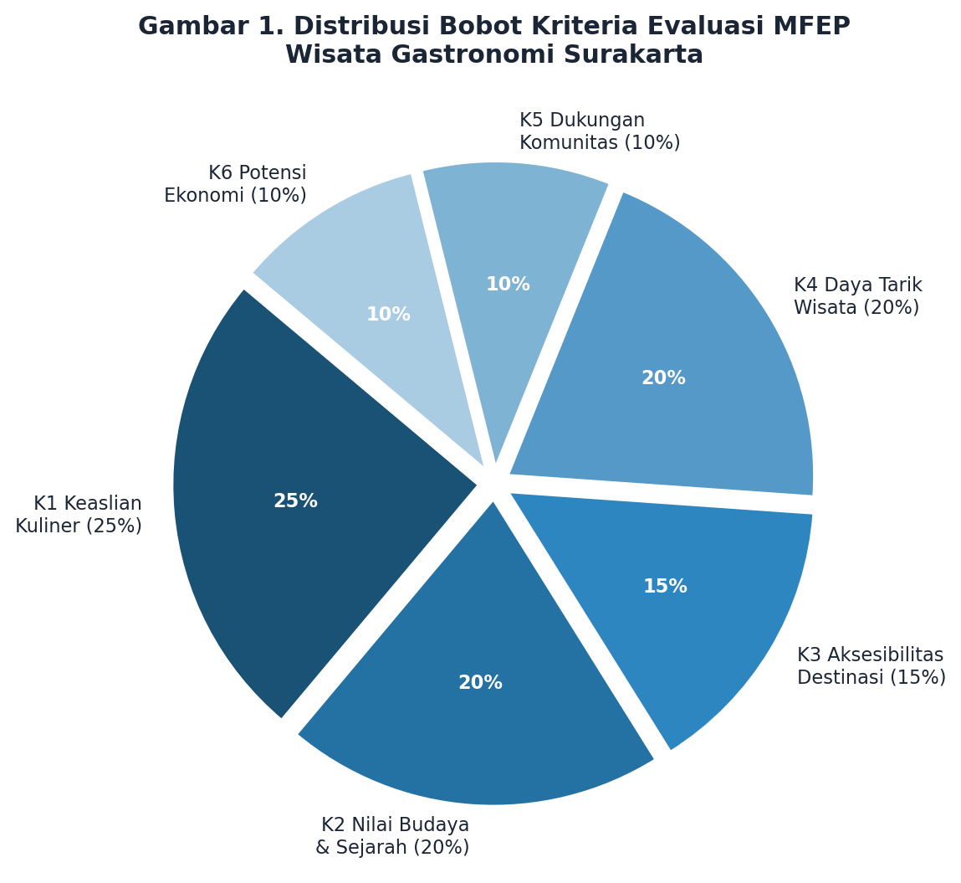
Algoritma MFEP
Model MFEP mengikuti empat langkah komputasional. Pertama, setiap destinasi dinilai pada masing-masing kriteria menggunakan skala Likert 1–5, di mana 1 = sangat rendah dan 5 = sangat tinggi. Kedua, nilai dinormalisasi dengan formula:
Nilai_Normᵢⱼ = Nilaiᵢⱼ / MAX(Nilaiⱼ) ...(1)
Ketiga, weighted score dihitung sebagai:
WSᵢⱼ = Nilai_Normᵢⱼ × Wⱼ ...(2)
Keempat, total skor MFEP setiap destinasi diperoleh dari penjumlahan seluruh weighted score:
Totalᵢ = Σ WSᵢⱼ (j = 1, 2, ..., 6) ...(3)
di mana i adalah indeks destinasi dan j adalah indeks kriteria, serta ΣWⱼ = 1. Destinasi dengan Total MFEP tertinggi mendapatkan peringkat pertama. Model diimplementasikan sebagai prototipe berbasis web yang dapat diakses melalui https://mfep.mediapatner.com/.
Analisis Sensitivitas
Analisis sensitivitas dilakukan dengan mensimulasikan perubahan bobot satu kriteria sebesar ±20% pada setiap skenario (total 8 skenario), sementara bobot kriteria lain disesuaikan secara proporsional agar total tetap = 1. Tujuannya adalah menguji robustness model: apabila ranking Top-5 tidak berubah pada mayoritas skenario, model dinyatakan stabil dan reliabel (Zou, 2023).

HASIL DAN PEMBAHASAN
Hasil Penilaian dan Pembobotan Kriteria
Berdasarkan hasil kuesioner kepada 5 pakar/stakeholder, diperoleh konsensus bobot kriteria sebagaimana disajikan pada Tabel 1. Keaslian Kuliner (K1) memperoleh bobot tertinggi (0,25) yang mencerminkan prioritas pakar dalam menempatkan orisinalitas resep dan bahan baku sebagai aspek terpenting dalam konteks pelestarian. Nilai Budaya & Sejarah (K2) dan Daya Tarik Wisata (K4) masing-masing memperoleh bobot 0,20, mengindikasikan keseimbangan antara dimensi heritage dan daya saing destinasi.
Aksesibilitas Destinasi (K3) mendapatkan bobot 0,15, mencerminkan pertimbangan bahwa kemudahan akses merupakan prasyarat penting namun bukan faktor dominan dalam konteks pelestarian heritage. Dukungan Komunitas Lokal (K5) dan Potensi Ekonomi Lokal (K6) masing-masing memperoleh bobot 0,10, yang menegaskan bahwa keterlibatan komunitas dan dampak ekonomi merupakan faktor pendukung penting namun tidak dapat mengorbankan nilai keaslian dan budaya.
Hasil Perhitungan MFEP dan Ranking Destinasi
Perhitungan MFEP dilaksanakan terhadap 20 destinasi wisata gastronomi tradisional Kota Surakarta. Dari total 20 destinasi, tiga destinasi teratas memperoleh kategori Unggulan Heritage dengan skor MFEP ≥ 0,90, yaitu Timlo Sastro (0,960), Nasi Liwet Bu Wongso Lemu (0,930), dan Tengkleng Bu Edi (0,930). Hasil lengkap ranking untuk 10 destinasi teratas disajikan pada Tabel 2.
Tabel 2. Ranking 10 Destinasi Teratas Berdasarkan Skor MFEP
Rank | Nama Destinasi | Skor MFEP | K1 (0,25) | K2 (0,20) | K4 (0,20) | Kategori
1 | Timlo Sastro | 0,960 | 5 | 5 | 5 | Unggulan Heritage
2 | Nasi Liwet Bu Wongso Lemu | 0,930 | 5 | 5 | 5 | Unggulan Heritage
2 | Tengkleng Bu Edi | 0,930 | 5 | 5 | 5 | Unggulan Heritage
4 | Pasar Triwindu – Kuliner Heritage | 0,920 | 4 | 5 | 5 | Unggulan Heritage
5 | Pasar Gede – Zona Kuliner | 0,910 | 4 | 5 | 4 | Prioritas A
6 | Selat Solo Mbak Lies | 0,890 | 5 | 5 | 4 | Unggulan Heritage
6 | Dawet Telasih Bu Dermi | 0,890 | 5 | 5 | 4 | Unggulan Heritage
6 | Bestik Jawa Pak Maryanto | 0,890 | 5 | 5 | 4 | Unggulan Heritage
9 | Gempol Pleret Bu Sari | 0,840 | 5 | 5 | 4 | Prioritas A
9 | Garang Asem Bu Sulastri | 0,840 | 5 | 5 | 4 | Prioritas A
Sumber: Hasil Perhitungan MFEP, 2026
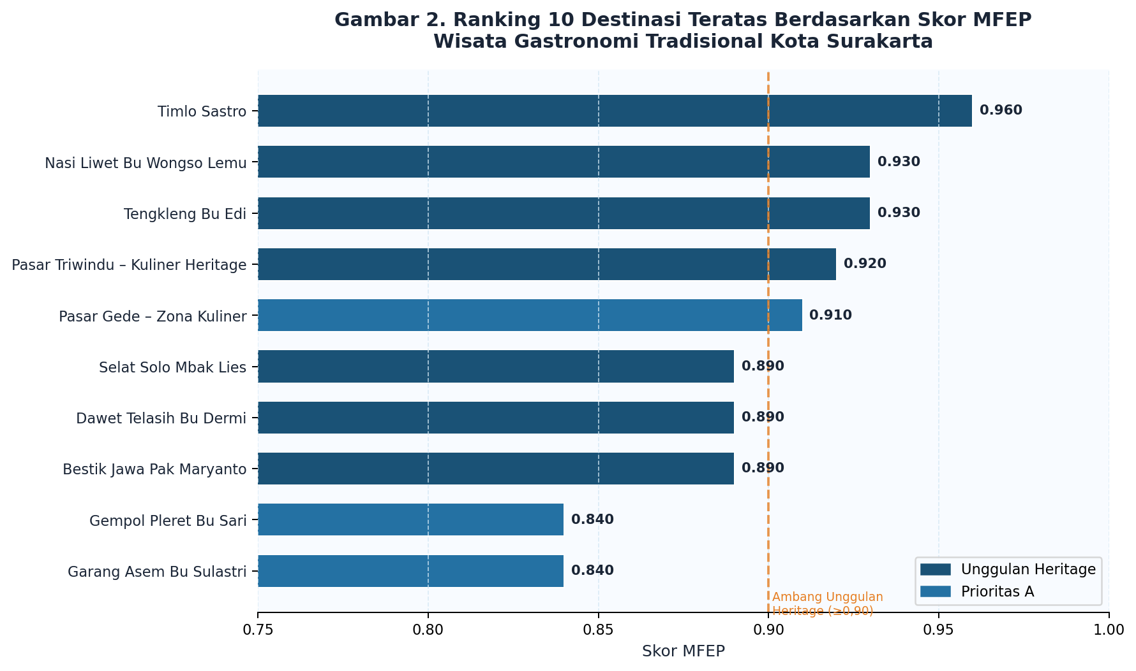
Timlo Sastro menempati peringkat pertama dengan skor 0,960 karena mencapai nilai maksimal pada seluruh kriteria utama (K1=5, K2=5, K3=5, K4=5), yang menunjukkan tingkat keaslian dan aksesibilitas tertinggi. Timlo Sastro telah beroperasi sejak tahun 1948 dan diakui sebagai salah satu ikon kuliner heritage Surakarta yang menjaga resep dan teknik memasak tradisional secara konsisten. Nasi Liwet Bu Wongso Lemu (0,930) dan Tengkleng Bu Edi (0,930) menyusul dengan keunggulan pada dimensi keaslian kuliner dan nilai budaya.
Pasar Triwindu – Kuliner Heritage (0,920) menempati peringkat ke-4, menonjol pada dimensi komunitas dan ekonomi lokal berkat perannya sebagai sentra perdagangan barang antik dan kuliner heritage yang mengintegrasikan pengalaman budaya secara holistik. Pasar Gede – Zona Kuliner (0,910) berada di peringkat ke-5 dengan keunggulan pada nilai budaya (K2=5), aksesibilitas (K3=5), dan dukungan komunitas (K5=5), menjadikannya destinasi dengan profil paling seimbang di antara seluruh destinasi yang dievaluasi.
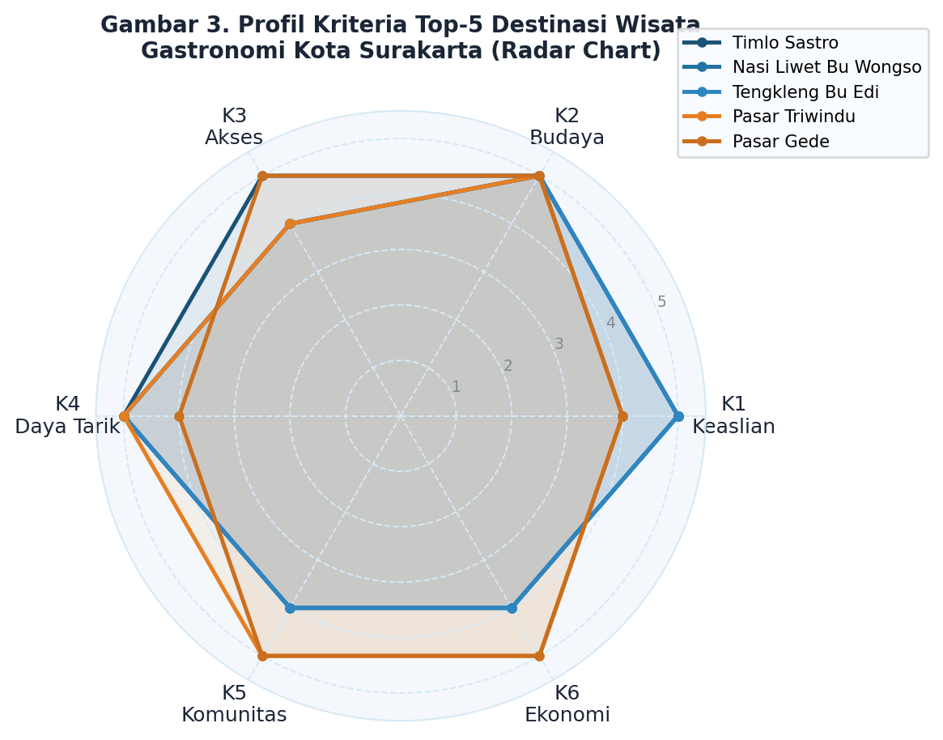
Dari 20 destinasi, terdapat 7 destinasi dengan kategori Unggulan Heritage (skor ≥ 0,88), yang menunjukkan bahwa Kota Surakarta memiliki potensi gastronomi heritage yang sangat kuat. Skor rata-rata seluruh destinasi adalah 0,843 dengan standar deviasi 0,066, mengindikasikan distribusi kualitas yang relatif merata namun dengan variasi yang cukup bermakna untuk keperluan prioritisasi kebijakan.
Hasil Analisis Sensitivitas
Analisis sensitivitas dilakukan terhadap 8 skenario perubahan bobot (±20% pada masing-masing kriteria). Hasilnya menunjukkan bahwa 16 dari 20 destinasi (80%) memiliki status stabil, artinya peringkat relatif mereka tidak berubah secara signifikan di seluruh skenario. Tabel 3 menyajikan hasil analisis sensitivitas untuk destinasi-destinasi kunci.
Tabel 3. Hasil Analisis Sensitivitas Ranking (Skenario Perubahan Bobot ±20%)
Destinasi | Baseline | +20% K1 | +20% K2 | +20% K3 | +20% K4 | +20% K5 | Stabilitas
Timlo Sastro | 1 | 1 | 1 | 1 | 1 | 1 | Stabil
Nasi Liwet Bu Wongso Lemu | 2 | 2 | 2 | 2 | 2 | 2 | Stabil
Tengkleng Bu Edi | 2 | 2 | 2 | 2 | 2 | 2 | Stabil
Pasar Triwindu | 4 | 4 | 4 | 4 | 4 | 4 | Stabil
Pasar Gede | 5 | 5 | 5 | 5 | 5 | 5 | Stabil
Selat Solo Mbak Lies | 6 | 6 | 6 | 6 | 6 | 6 | Stabil
Dawet Telasih Bu Dermi | 6 | 6 | 6 | 6 | 6 | 8 | Stabil
Bestik Jawa Pak Maryanto | 6 | 6 | 6 | 6 | 7 | 6 | Stabil
Cabuk Rambak Pak Birin | 14 | 15 | 14 | 14 | 15 | 15 | Sensitif
Intip Goreng Pak Slamet | 20 | 17 | 20 | 17 | 17 | 20 | Sensitif
Sumber: Hasil Analisis Sensitivitas, 2026
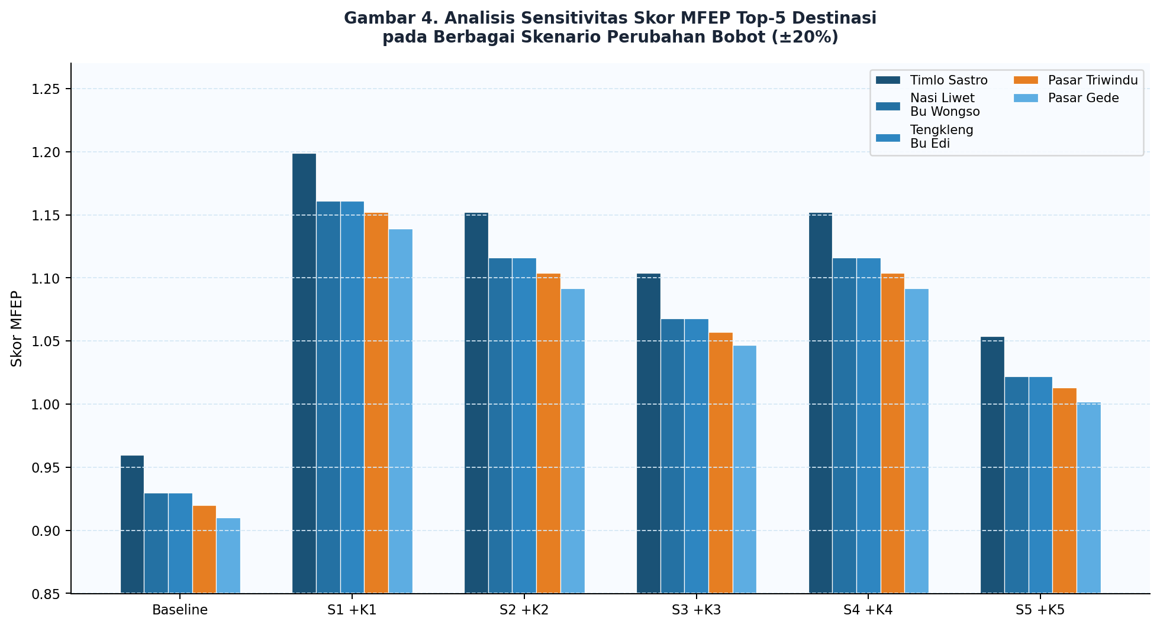
Timlo Sastro mempertahankan peringkat ke-1 di seluruh 8 skenario, mengkonfirmasi dominasinya yang tidak tergoyahkan dalam kerangka pelestarian heritage. Destinasi-destinasi pada Top-5 umumnya stabil, dengan pengecualian kecil pada skenario perubahan bobot K1 (-20%) yang memengaruhi posisi relatif Nasi Liwet dan Tengkleng Bu Edi.
Destinasi yang teridentifikasi sensitif adalah Cabuk Rambak Pak Birin (rentang rank 3 posisi) dan Intip Goreng Pak Slamet (rentang rank 3 posisi). Sensitivitas ini disebabkan oleh profil skor yang tidak merata, di mana keunggulan pada kriteria tertentu (seperti keaslian K1=5) tidak diimbangi oleh performa aksesibilitas (K3=3). Temuan ini memberikan informasi berharga bagi pemangku kepentingan untuk melakukan intervensi peningkatan aksesibilitas pada destinasi-destinasi tersebut.
Pembahasan
Hasil penelitian ini mengkonfirmasi relevansi pendekatan multi-kriteria dalam pengembangan sistem rekomendasi wisata gastronomi yang berorientasi heritage. Temuan bahwa Keaslian Kuliner (bobot 0,25) menjadi kriteria terpenting sejalan dengan argumen Fatah et al. (2023) bahwa autentisitas merupakan inti dari identitas kuliner sebagai warisan budaya. Hal ini membedakan model MFEP yang dikembangkan penelitian ini dari sistem rekomendasi konvensional yang lebih memprioritaskan kenyamanan dan pengalaman konsumsi (Kim & Lee, 2021; Effendy et al., 2019).
Dominasi Timlo Sastro dan Nasi Liwet Bu Wongso Lemu di peringkat teratas mengindikasikan bahwa kuliner ikonik berusia puluhan tahun dengan rekam jejak pelestarian yang terdokumentasi memiliki nilai heritage tertinggi. Temuan ini sejalan dengan penelitian Juliana et al. (2023) yang menekankan co-creation antara destinasi heritage dan komunitas lokal sebagai kunci keberlanjutan pariwisata budaya.
Kontribusi unik penelitian ini dibandingkan studi-studi sebelumnya terletak pada tiga aspek. Pertama, integrasi eksplisit kriteria heritage (keaslian, nilai budaya, keterlibatan komunitas) ke dalam kerangka MFEP yang belum dilakukan studi sebelumnya di Indonesia. Kedua, penerapan di konteks kota heritage spesifik (Surakarta) sebagai living laboratory, menghasilkan temuan yang kontekstual dan dapat direplikasi. Ketiga, validasi robustness melalui analisis sensitivitas delapan skenario yang memberikan jaminan keandalan model. Dibandingkan pendekatan Fuzzy TOPSIS (Effendy et al., 2019), MFEP menghasilkan interpretasi skor yang lebih intuitif bagi pemangku kepentingan non-teknis.
Keterbatasan penelitian ini mencakup: jumlah destinasi yang terbatas pada 20 lokasi, pembobotan pakar yang belum melibatkan sampel yang lebih representatif, dan model yang masih pada tingkat TKT 2 sehingga memerlukan validasi lapangan lebih lanjut. Penelitian lanjutan disarankan untuk mengintegrasikan model ini dengan sistem informasi pariwisata berbasis GIS dan memperluas cakupan destinasi ke seluruh kawasan Soloraya.

SIMPULAN
Penelitian ini berhasil mengembangkan smart model rekomendasi wisata gastronomi berbasis MFEP yang secara eksplisit dirancang untuk mendukung pelestarian kuliner tradisional di Kota Surakarta. Enam kriteria evaluasi dengan bobot yang disepakati pakar mampu menghasilkan ranking destinasi yang sistematis dan transparan. Timlo Sastro (skor 0,960) ditetapkan sebagai destinasi gastronomi heritage terbaik, diikuti Nasi Liwet Bu Wongso Lemu dan Tengkleng Bu Edi (masing-masing 0,930).
Analisis sensitivitas terhadap 8 skenario perubahan bobot mengkonfirmasi robustness model dengan 80% destinasi menunjukkan peringkat stabil. Hanya Cabuk Rambak Pak Birin dan Intip Goreng Pak Slamet yang teridentifikasi sensitif, memberikan petunjuk spesifik untuk perbaikan aksesibilitas kedua destinasi tersebut.
Secara praktis, model ini dapat menjadi acuan bagi Pemerintah Kota Surakarta dan Dinas Pariwisata dalam menentukan prioritas program pelestarian, alokasi anggaran kebudayaan, serta pengembangan paket wisata gastronomi. Rekomendasi kebijakan mencakup: (1) pemberian sertifikasi kuliner warisan budaya bagi destinasi Unggulan Heritage; (2) penyelenggaraan Festival Gastronomi Tahunan berbasis ranking MFEP; dan (3) integrasi model ke dalam sistem informasi wisata digital Kota Surakarta pada tahap penelitian lanjutan (TKT 3–4).

DAFTAR PUSTAKA
Ali, M. (2023). Dinamika tren kuliner asing dan tantangan pelestarian kuliner tradisional di Indonesia. Journal of Economics, Business, Management and Accounting, 3(3), 137–147. https://putrajawa.co.id/ojs/index.php/jebmass/article/view/186
Alshamlan, H., Alghofaili, G., Alfulayj, N., Aldawsari, S., Alrubaiya, Y., & Alabduljabbar, R. (2023). Promoting sustainable travel experiences: A weighted parallel hybrid approach for personalized tourism recommendations. Sustainability, 15(19), 14447. https://doi.org/10.3390/su151914447
Andersson, C. C. T. D., Borgonovi, E., Cioffi, R., Torre, S. D., Macco, M., & Manacorda, D. (2022). Studies on the value of cultural heritage. Il Capitale Culturale, 25. https://doi.org/10.13138/2039-2362/2418
Baysal, D. B. (2022). Gastronomy for sustainable tourism destination marketing. In Tourism Management and Sustainability (pp. 204–219). IGI Global. https://doi.org/10.4018/979-8-3693-3158-3.ch010
Effendy, F. A., Uqoba, B. A. N., & Taufik, A. (2019). Culinary recommendation application based on user preferences using Fuzzy TOPSIS. IIUM Engineering Journal, 20(2), 163–175. https://doi.org/10.31436/iiumej.v21i1.1023
Fajari, A. N. (2022). Chatbot-based culinary tourism recommender system using named entity recognition. JIPI (Jurnal Ilmiah Penelitian dan Pembelajaran Informatika), 7(4), 1131–1138. https://doi.org/10.29100/jipi.v7i4.3210
Fatah, A., Putra, A., Hardiyanti, A. A., Rahim, F., Lestari, I., & Husain, F. (2023). From heritage to commodity: The politics of authenticity in Makassar's culinary tourism. South Asian Heritage and Rights, 2(2), 204–220. https://doi.org/10.71305/sahri.v2i2.913
Juliana, J., Indra, F., Sianipar, R., & Djakasaputra, A. (2023). Reimagining heritage tourism through co-creation: Insights from Prenggan Tourism Village, Yogyakarta. Sustainability, 17(24), 11112. https://doi.org/10.3390/su172411112
Kanafi, K., & Fitriana, M. (2024). The best tourism recommendation intelligent system model: Weighted product and K-means methods. Sistemasi: Jurnal Sistem Informasi, 13(5), 2116–2129. https://doi.org/10.32520/stmsi.v13i5.4514
Kim, J., & Lee, U. (2021). The impact of restaurant recommendation information and recommendation agent in the tourism website on the satisfaction, continuous usage, and destination visit intention. SAGE Open, 11(3). https://doi.org/10.1177/21582440211046947
Kuhn, V. R., Gadotti dos Anjos, S. J., & Krause, R. W. (2023). Innovation and creativity in gastronomic tourism: A bibliometric analysis. International Journal of Gastronomy and Food Science, 35, 100813. https://doi.org/10.1016/j.ijgfs.2023.100813
Mau, D. P., Mau, Y. P., Wibowo, O. H., Kurniansah, R., & Arta, I. W. (2024). Pelestarian wisata kuliner lokal dalam meningkatkan perekonomian masyarakat. Journal of Tourism and Creativity, 6(2), 123–134.
Pavluković, V., & Kovač, S. (2024). Tourism destination competitiveness: An application model for Serbia. Journal of Vacation Marketing. https://doi.org/10.1177/1356766724126139
Setiadi, D., & Mukti, Y. I. (2023). Electronic tourism using decision support systems to optimize the trips. Matrik: Jurnal Manajemen, Teknik Informatika dan Rekayasa Komputer, 23(1), 183–200. https://doi.org/10.30812/matrik.v23i1.3331
Shaqina, W., Naura, R., & Mansyur, S. H. (2024). Application of group decision making in determining the best alternative. JITK (Jurnal Ilmu Pengetahuan dan Teknologi Komputer), 9(2), 236–246. https://doi.org/10.33480/jitk.v9i2.5017
Shrestha, D., Wenan, T., Shrestha, D., Rajkarnikar, N., & Jeong, S. R. (2024). Personalized tourist recommender system: A data-driven and machine-learning approach. Computation, 12(3). https://doi.org/10.3390/computation12030059
Singgalen, Y. A., Kartikawangi, D., & Winayu, B. N. R. (2023). Digital mapping of fermented foods for the advancement of gastronomy tourism in Indonesia. Journal of Information Systems and Informatics, 7(2), 999–1022. https://doi.org/10.51519/journalisi.v7i2.1055
Solano-Barliza, A., Arregocés-Julio, I., Aarón-Gonzalvez, M., Zamora-Musa, R., De-La-Hoz-Franco, E., Escorcia-Gutierrez, J., et al. (2024). Recommender systems applied to the tourism industry: A literature review. Cogent Business & Management, 11(1). https://doi.org/10.1080/23311975.2024.2367088
Wang, N. (2024). Using the fuzzy method and multi-criteria decision making to analyze the impact of digital economy on urban tourism. International Journal of Computational Intelligence Systems, 5. https://doi.org/10.1007/s44196-024-00517-5
Wibawa, C. (2023). Strategi optimalisasi kuliner lokal dalam pengembangan pariwisata. Journal of Indonesian Development Studies, 9(1), 29–43. https://doi.org/10.38043/jids.v9i1.5988
Zou, L. (2023). Tourism destination competitiveness evaluation model integrating multi-source big data and machine learning. Systems and Soft Computing, 7, 200223. https://doi.org/10.1016/j.sasc.2025.200223

